

Extra Editie

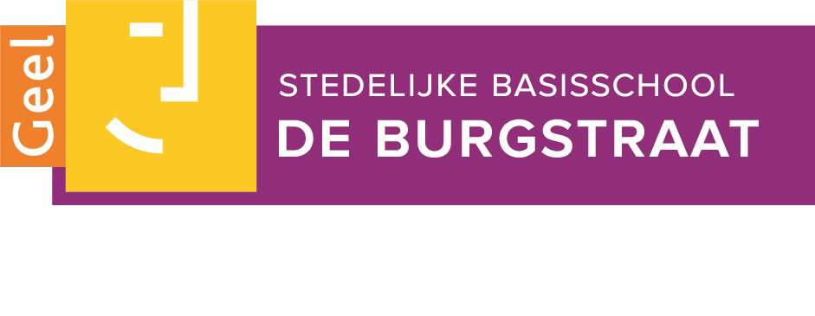





Nieuwsbrief 9/19-20

**Project ‘Samen leren samen spelen Burgstraat’**

De kleuterspeelplaats. Onvoldoende ruimte voor wachtende ouders. De kinderopvang. De fietsenstalling. Verkeersveiligheid …. Er zijn al langer verzuchtingen en ideeën, voorstellen en besprekingen rond een aantal van deze en nog andere items. Maar dat het leeft bij allen die van dichtbij betrokken zijn bij onze school is een vaststaand feit.

Ons bestuur, stad Geel, heeft besloten om de hele schoolomgeving en de voorzijde van de school ( ingang, kleuterspeelplaats, kinderopvang ) grondig aan te pakken en hiervoor ook de nodige gelden beschikbaar te maken. Het project ‘Samen leren samen spelen Burgstraat’ werd opgestart. Er is een werkgroep samengesteld met heel wat betrokkenen die in 2020 ( voorbereidende werken ) en 2021 ( uitvoerende werken ) aan de slag gaat.

**Wat wordt onder de loep genomen?**

* Eén site maken van SBS De Burgstraat en Bengelbende Burgstraat als een samenhangende buitenruimte met verschillende speelmogelijkheden. Hierbij wordt zowel de inrichting van de kleuterspeelplaats als de inrichting van de tuin van de Bengelbende hertekend. De onderlinge verbondenheid en toegangen zijn aandachtspunten. Ook belangrijk hierbij is dat de buitenruimte beweegvriendelijker, natuurlijk en avontuurlijker wordt.
* Veiligheid van onze schoolomgeving verhogen door :
  + De ligging en inrichting van de parkeerplaatsen in de directe buurt van de school te bekijken en veilig te maken.
  + Te zorgen voor voldoende parkeergelegenheid voor fietsers.
  + De toegangszone van de school te verbeteren.
  + Eventueel een andere ( test ) opstelling en/of kleine aanpassingen te voorzien in de straat.

**Hoe pakken we dit aan?**

De werkgroep start nu eerst een participatieronde.

De beleving vanuit het kind staat hierbij centraal:

* Hoe beleven kinderen de mobiliteit rondom de schoolpoort?
* Hoe beleven kinderen hun speelruimte?

Om hier een duidelijk zicht op te krijgen worden de komende weken een aantal bevragingen gedaan bij de kinderen. Dit gebeurt klassikaal, via observaties aan de schoolpoort, via de leerlingenraad en ook individueel vb. kinderen die de schoolsituatie ’s morgens en ’s avonds opnemen met een GoPro, met interviews,…













[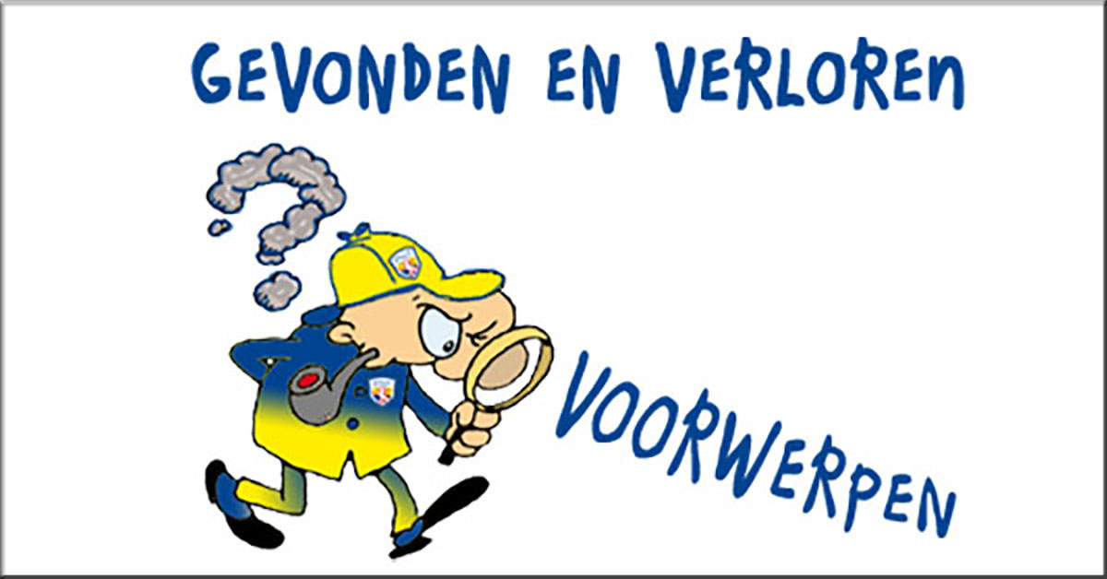](https://www.google.be/url?sa=i&rct=j&q=&esrc=s&source=images&cd=&ved=2ahUKEwjmzO6FhbLkAhUPLewKHenGDaYQjRx6BAgBEAQ&url=https://buurtpreventiezaanstad.nl/verloren-voorwerpen-zaanstad/&psig=AOvVaw25LoEEwi1Hu_eiAodVBpJI&ust=1567510275231199)



















Wanneer we de resultaten van de bevragingen verzameld hebben, zullen we samen met de kinderen, volwassenen (ouders, leerkrachten, begeleiders,…) en experts op zoek gaan naar uitdagingen en oplossingen. We zullen de ouders tijdig informeren over hoe we dit gaan organiseren.

Nadat een aantal oplossingen geformuleerd zijn, worden ze uitgetest, geëvalueerd en meegenomen naar het definitieve ontwerp voor onze schoolomgeving.

**Hulp gevraagd !**

**Heeft u een GoPro?**

Zijn er ouders die zelf een GoPro hebben en deze ’s morgens en/of ’s avonds in de schoolomgeving door hun kleuters/kinderen willen laten gebruiken, geef dit dan door aan Kris Karremans via dit mailadres. [Kris.karremans@geel.be](mailto:Kris.karremans@geel.be)

De resultaten worden tegen half februari verwacht. Het maakt niet uit of het kind te voet, met de fiets of de auto komt, elke situatie is interessant voor ons onderzoek. We willen vooral zien hoe kinderen het verkeer ervaren vanop hun hoogte.

We houden jullie op de hoogte van de resultaten en de voortgang van het project via onze Nieuwsbrief !

[](https://www.google.be/url?sa=i&rct=j&q=&esrc=s&source=images&cd=&ved=2ahUKEwihwLDOtKbnAhWDyYUKHVQgDPQQjRx6BAgBEAQ&url=https%3A%2F%2Fwww.actcoaching.be%2F&psig=AOvVaw27L0fGRzY6tpMh-I_tK-wT&ust=1580304836848058)





Met vriendelijke groeten vanwege het schoolteam,  
Kris Karremans  
Directeur